



Cahier des charges pour un site de Manga

Réalisé par : Zouhair Begdar

Email : [begdar8zouhair@gmail.com](mailto:begdar8zouhair@gmail.com)

Année universitaire : 2021/2022

# SOMMAIRE :

1. **Présentation du projet …………………………………………………………………………………….3**
   1. **nom de site**
   2. **Cadre du projet**
   3. **Description de l’Objectif (s) du site**
   4. **Problématiques**
   5. **Solutions**
   6. **Les cibles**
2. **Fonctionnalité du projet ……………………………………………………………………………………4**
   1. **Les besoins fonctionnels**
   2. **Les besoins non fonctionnels**
3. **Les contraintes du projet ……………………………………………………………………………………… 5**

1. Choix des techniques

2. Planification du projet

# Présentation du projet

* **Nom du site:** Mangabest
* **Thématique du site:** divertissement
* **Cadre du projet :** fille rouge
* **Description et Objectif(s) du site:** Pour Mangabest, c'est un site spécial pour lire des mangas, ce qui le distingue des autres sites de Manga, c'est qu'il vous donne l'avantage de lire avec des amis ou de la famille et que vous pouvez commenter aussi ce site simple pour le user
* **Problématiques :**

Malgré une demande croissante, les mangas ne sont pas facilement disponibles en dehors du Japon et une fois qu'ils le sont, ils sont chers. C'est tout à fait logique car il s'agit de produits audiovisuels/d'œuvres traduites protégés par le droit d'auteur. Aux États-Unis, les mangas vous coûtent de 8 à 20 USD, parfois plus. Tout le monde ne peut pas se permettre de payer une telle somme d'argent pour un volume à moins que son passe-temps ne soit de collectionner des mangas

Solutions :

Mais comme nous l'avons indiqué ci-dessus, MangaBest est créé dans l'espoir que chaque fan de manga puisse lire des mangas sans payer un centime, ce site est entièrement gratuit. Pour lire des mangas en ligne gratuitement, il vous suffit de visiter MangaBest, de rechercher le manga que vous souhaitez regarder et de profiter de sa lecture sans frais et sans risque.

* **Les cibles :**

Manga enthousiastes

# Fonctionnalité du projet

* **Les besoins fonctionnels :**

Lire des mangas en ligne gratuitement sur Mangabest est aussi simple que de chercher sur Google. Tout ce que vous avez à faire est de visiter le lien du site https://mangareader.to/, d'utiliser la barre de recherche pour rechercher le manga qui vous intéresse, de cliquer sur le bouton Commencer la lecture et vous êtes prêt. Aucune limite n'est appliquée; par conséquent, vous pouvez profiter d'autant de mangas que vous le souhaitez sans aucun souci. Voici une liste détaillée des fonctionnalités fournies gratuitement sur le site :

Gratuit.

Divers genres et sous-genres.

Numérisations de haute qualité.

Zéro publicités et pop-ups.

Service de lecture illimité disponible.

Thèmes changeant au gré de vos envies entre sombre et clair.

Aucune inscription ou compte nécessaire.

* **Les besoins non fonctionnels :**

Sûr à utiliser

Mises à jour rapides du contenu

Anti-surcharge avec serveur de secours

Dépassez les restrictions géographiques

UI/UX faciles et simples

Contenu partageable sur tous vos réseaux sociaux

Synchronise le contenu sur les PC et les appareils mobiles

Meilleur service client

# Les contraintes du projet

Le site doit être compatible avec l’ensemble des navigateurs standards : Google Chrome, Internet Explorer, Safari & Opéra. Les versions compatibles doivent être définies explicitement par le prestataire.

* **Choix des technologies**

**Pour la réalisation de ce projet on va travailler avec :**

**Back end** : L’utilisation de PHP MVC

**SGBD :** MySQL pour la création de la base de données

**Front end :** JAVASCRIPT

* **Planification du projet**
* Réalisation maquettage avec prototype par (figma) (31/03/2022)
* Réalisation conception UML (10/04/2022)
* Création base de données (15/04/2022)
* Réalisation la partie front end (html,css, JavaScript) (31/04/2022)
* Réalisation la partie back end (php(MVC,POO),mysql,) (31/05/2022)
* **Coût :** 10 000 dh
* **Logiciels utilisés :**

**Vs code SGBD**



* **Les couleurs**

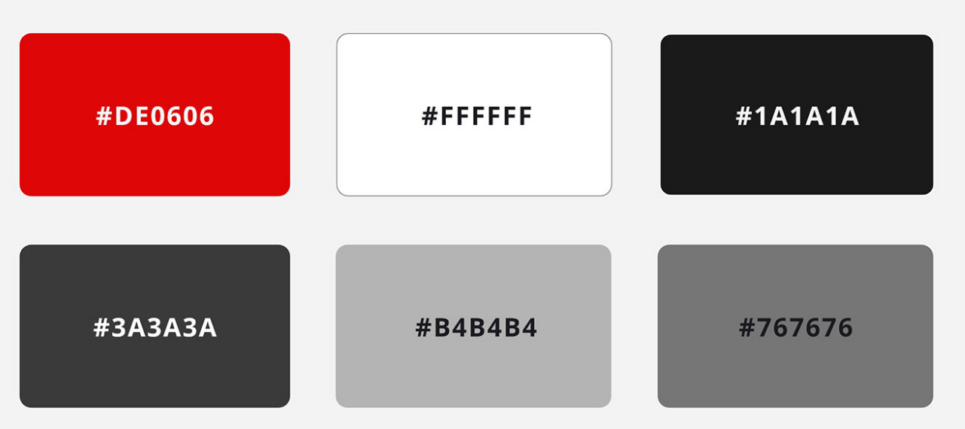

* **Logo**



* Réalisation du projet

Pour conclure ce cahier des charges est une vision descriptive sur les parties du projet allant de la présentation de la plateforme jusqu’à la partie réalisation, ce travail comprend les solutions que nous avons proposé pour pallier ces problèmes nous avons aussi cité les besoins fonctionnels et non fonctionnels qui sont indispensable pour mieux faciliter le travail à réaliser , Dans l’étape suivante nous allons aborder l’étude conceptuelle de notre plateforme toute en mentionnant les scénarios possibles , les acteurs ainsi que les diagrammes